**SpringCloudAlibaba项目介绍**

项目使用：springboot+SpringCloud+AlibabaCloud

开发系统使用Linux Centos 8(虚拟机)

中间件使用：

Nacos,Sentinel,SpringCloud Gateway,Sleuth+Zipkin+Feign

Nacos做注册中心和配置中心，

Sentinel做限流降级

Gateway做服务网关

Feign做服务间调用

Sleuth+Zipkin做链路追踪

项目模块主要包括视频模块，订单模块，用户模块。

项目代码目录：

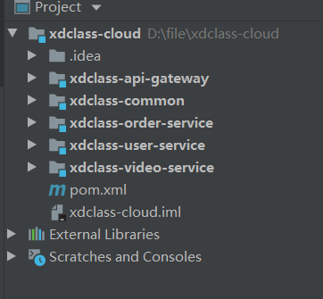

Nacos的使用：

引入依赖并进行配置

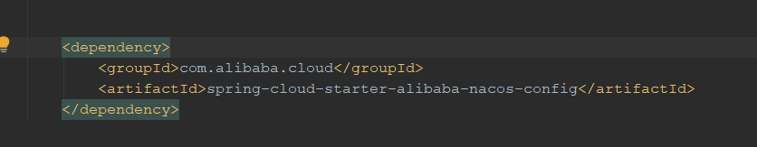

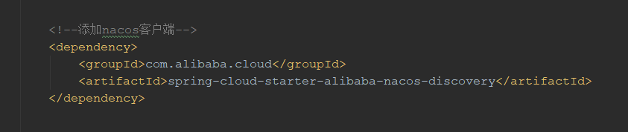

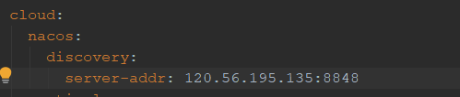

启动类上加注解

1637241237(1)

在其他服务中使用

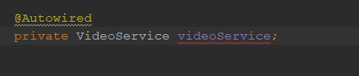

Nacos的页面

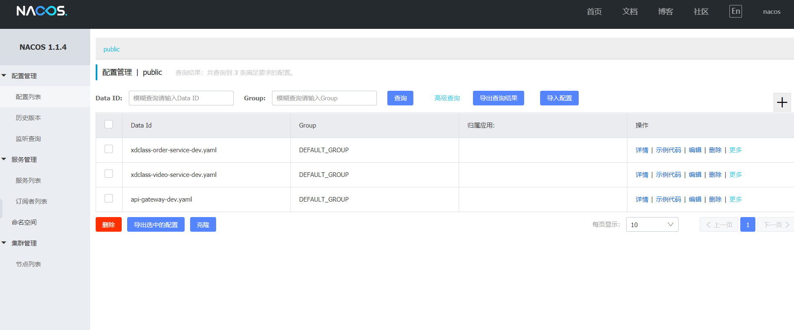

使用open-Feign实现远程方法调用：

导入依赖

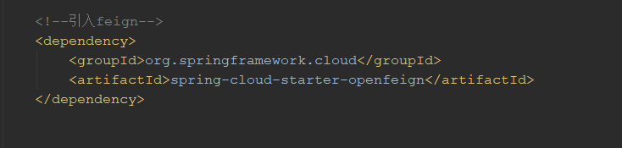

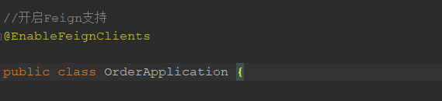

订单服务中远程调用视频服务

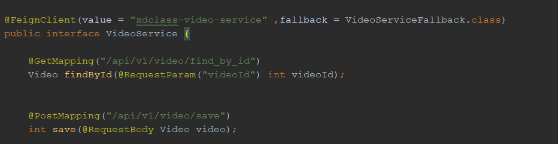

使用sentinel实现服务的限流，熔断和降级。

引入依赖以及进行配置：

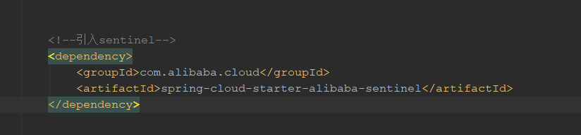

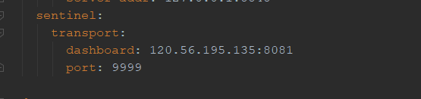

Sentinel页面中进行限流操作

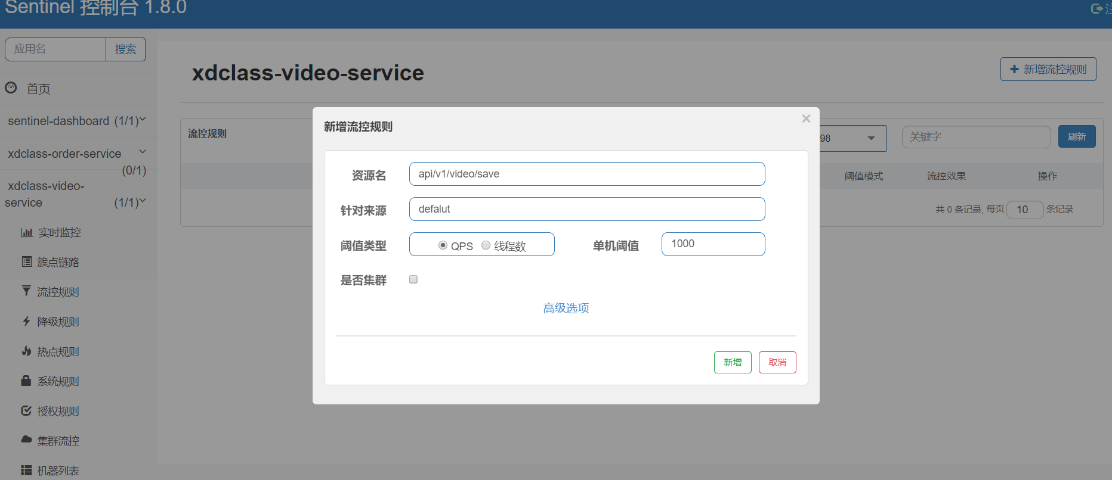

Sentinel页面中配置熔断策略：

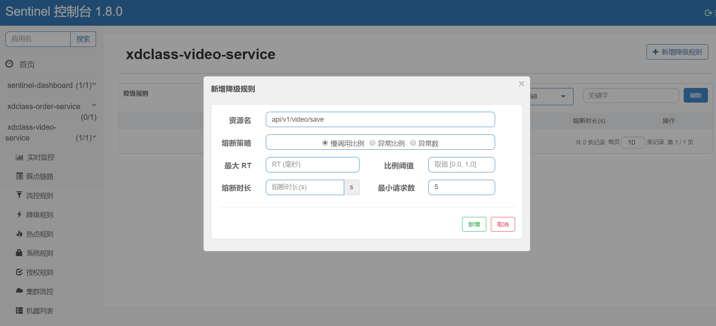

降级后使用feign和sentinel的整合，对降级后的返回用户一个提前准备的兜底数据。

开启feign对sentinel的支持：

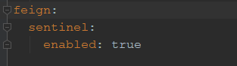

创建容错类：

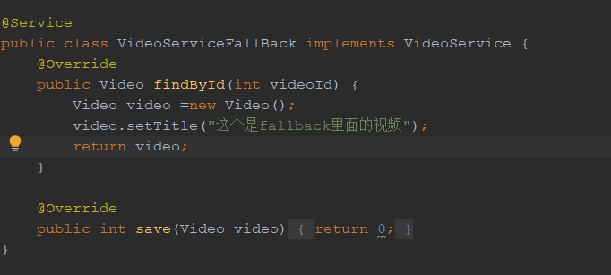

在原来Video类中添加注解：



创建Gateway：

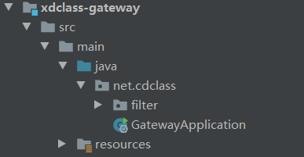

添加依赖以及配置：

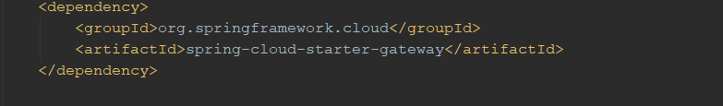

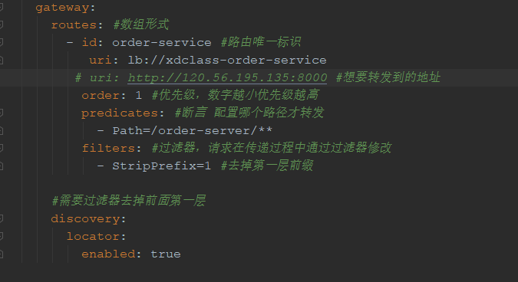

使用Gateway的全局过滤器实现用户鉴权:

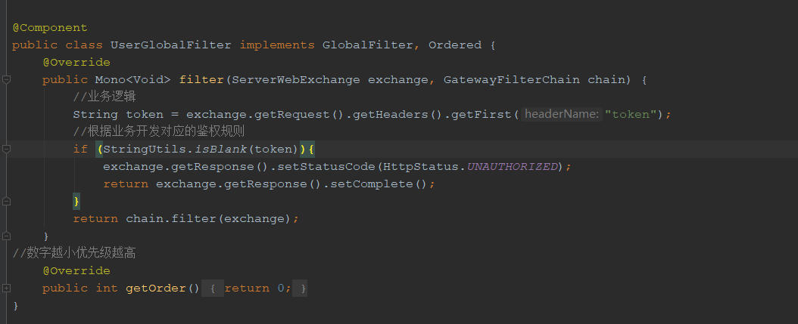

使用Sleuth+Zipkin实现链路追踪：

导入依赖以及配置：

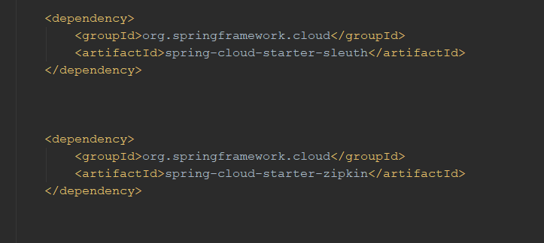

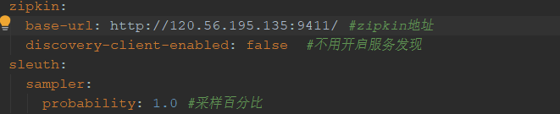

Zipkin界面：

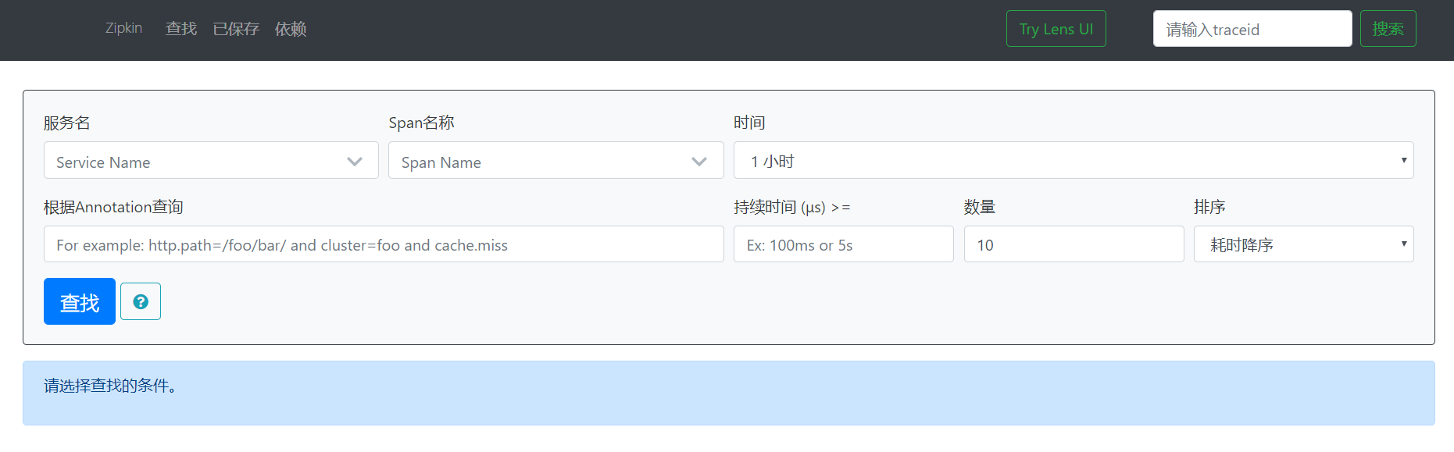

Zipkin的日志持久化：

1637248264(1)

